Схема расположения земельного участка

образуемого из категории земель: земли населенных пунктов в кадастровом квартале 53:21:0051102, расположенного по адресу: Российская Федерация, Новгородская область, Шимский муниципальный район, Уторгошское сельское поселение, д.Большая Уторгош, ул.Центральная,зу24а, находящегося в территориальной зоне Ж1 (зона застройки индивидуальными и малоэтажными жилыми домами), предоставляемого в постоянное (бессрочное) пользование ГОБУЗ "Шимская ЦРБ" для амбулоторно-поликлинического обслуживания площадью около 350 кв.м..

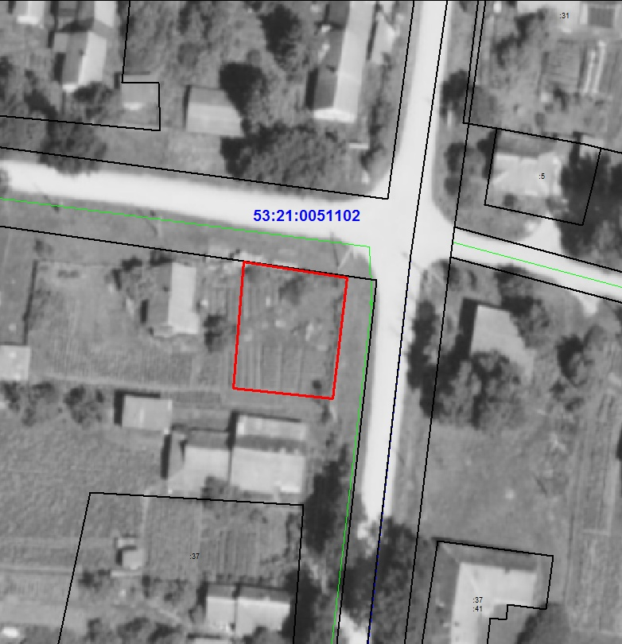

______ - границы формируемого земельного участка.

Подготовил:
главный специалист КУМИ и Э
Администрации муниципального района Казаринов Олег Васильевич
тел. 8(81656) 54-348, e-mail: zemshimsk@mail.ru

